|  |
| --- |
| **Carrera de Ingeniería de Software**  **Curso Fundamentos de Ingeniería de Software** |
|  |
| Lector de psicopatologías “Depresión” |
|  |

**Trabajo Fin de Curso**

**Presentado por:** Joel Arguello, Josue Villacencio, Cesar Loor

**Director:** Ruiz Robalino Jenny Alexandra

**Ciudad:** Quito

Tabla de contenido

1 Introducción 4

1.1 Propósito 4

2 Planteamiento del trabajo 4

2.1 Formulación del problema 4

3 Justificación 5

4 sistema de objetivos 5

4.1 Objetivo general 5

4.2 Objetivos específicos 5

5 Alcance 5

6 Marco teórico 6

6.1 Lector de psicopatologías “Depresión” 6

6.2 Metodología (Marco de trabajo 5W+2H) 7

● WHAT - QUÉ 7

● WHY - POR QUÉ 7

● WHEN - CUÁNDO 7

● WHERE - DÓNDE 7

● WHO - QUIÉN 7

● HOW - CÓMO: 8

● HOW MUCH - CUÁNTO 8

6.3 La depresión 8

6.4 Depresión somatizada 8

6.5 Inestabilidad anímica 8

6.6 Dev C++ 9

6.7 Metodología SCRUM 9

7. Ideas a defender 10

8 Resultados esperados 10

9 Viabilidad 10

10.0 Humana 11

11 Tecnológica 12

11.1 Hardware 12

11.2 Software 12

12 Planificación para el cronograma 12

13 Bibliografía 12

14.0 Anexos 13

## 1 Introducción

## 1.1 Propósito

Debido a que cada cita del cliente va por tiempo este programa va enfocado en el análisis de lectura de psicopatologías enfocada en la depresión mediante la lectura textos. El programa va creado en lenguaje C usando el IDE Dev C++ nos ayuda a conseguir un diagnóstico rápido y aproximado que sirva de apoyo para el psicólogo para poder detectar el nivel de depresión en un paciente, logrando conseguir una mayor atención y ayudar tanto al psicólogo como al paciente en el proceso médico. Facilitando al profesional con un programa el cual agilice su trabajo y logre disminuir el tiempo de atención y dar una atención más ágil y eficaz.

*Este documento está sujeto a revisión constante por parte del experto para su posterior aprobación. Una vez aprobado, servirá de base para el desarrollo del software y las posibles necesidades futuras.*

## 2 Planteamiento del trabajo

## 2.1 Formulación del problema

¿Cómo podría ayudar un software que identifica a través de la escritura el estado de trastorno depresivo o somático?

Actualmente la depresión es mucho más común que hace varios años y como en la actualidad hay un mayor cuidado a la salud mental de la gente siendo este el inicio se formula crear un software que a través de la escritura y la detección de textos, detectando patrones de escritura logrando conseguir a través de este sistema un diagnóstico inicial que sirva de guía y apoyo para el psicólogo y así agilizar el proceso y poder dar la atención que requiere cada paciente.

## 3 Justificación

El motivo de este proyecto es poder entregar un diagnóstico cercano al que se daría por parte de un experto, agilizando el proceso de diagnóstico de un trastorno, ya que hoy en día los problemas depresivos son más recurrentes y por medio de este programa se determine no en su totalidad, pero sí de forma aproximada al estado que presente el cliente.

## 4 sistema de objetivos

## 4.1 Objetivo general

Crear un programa que permita detectar el estado de trastorno depresivo o somático, desarrollado en DevC++, en el cual por medio de patrones e interpretaciones que se presenten en un texto hecho desde computadora arrojando un diagnóstico, con el fin de determinar un trastorno mental depresivo.

## 4.2 Objetivos específicos

* Desarrollar una interfaz dinámica amigable con el cliente.
* Funcionamiento de la aplicación rápida.
* Generar un registro médico y la cantidad de documentos leídos.
* Pruebas caja blanca caja negra.

## 5 Alcance

El siguiente proyecto tiene como objetivo la implementación de lector de textos el cual permitirá agilizar y utilizar de mejor manera el tiempo del psicólogo al dar diagnósticos con referencia a la enfermedad de mental “Depresión”.

El sistema ayudará en los consultorios de los psicólogos mejorando el tiempo en el que pueden estar con el paciente ya que como es sabido cada cita va por tiempo, con esta herramienta el psicólogo podrá tener unos minutos más que serán de esencial ayuda para la receta/tratamiento. Debemos tener en cuenta los siguientes aspectos:

● Usuario y contraseña para cada psicólogo con un número de veces que haya sido usado el programa para así evitar cualquier problema y tener un registro del profesional que usó la herramienta.

● Dar una breve descripción de la situación mental del paciente.

●Detectar la inestabilidad anímica que se manifiesta por medio de las conductas que expresa el paciente.

● Identificar los síntomas que se detecten en el documento dando al doctor a conocer partes críticas del texto para su verificación.

## 6 Marco teórico

## 6.1 Lector de psicopatologías “Depresión”

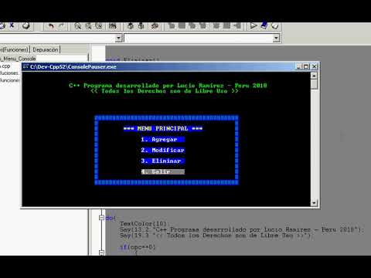El proyecto va sobre un lector de cartas o textos de individuos que tengan cierto apego a lo que es depresión, con nuestra herramienta lo que pretendemos es ayudar a psicólogos a realizar una evaluación rápida para que él pueda tener una idea más clara para así agilizar el proceso de diagnóstico el cual no será exacto, pero dará una ayuda al psicólogo.

El proyecto será trabajado en consola el cual será amigable para el consumidor el cual será un profesional en psicología, será necesario que él tenga un usuario y clave en el cual se podrá almacenar cuántas veces ha usado el programa.

## 6.2 Metodología (Marco de trabajo 5W+2H)

La técnica que se usará en nuestro caso de estudio, será del Marco de Trabajo 5W+2H , el cual es una herramienta que permite elaborar un plan de acción de manera estructurada sobre las necesidades del cliente, por ende será utilizado para organizar la especificación de los requerimientos del proyecto: Lector de psicopatías “Depresión” de manera que, la información recolectada serán los requisitos funcionales y no funcionales proporcionados por el profesional en psicología, los cuales ayudarán a agilizar el proceso de reconocimiento del problema mental ya seleccionado.

Para la elaboración de la matriz con los respectivos requisitos y una mejor comprensión del psicólogo, será utilizado el lenguaje natural, el cual responderá a las siguientes preguntas:

* WHAT - QUÉ***:*** Desarrollar un programa de consola el cual lee textos, analiza y da respuesta sobre un posible problema utilizando el lenguaje C agilizando el diagnóstico al psicólogo.
* WHY - POR QUÉ***:*** Agilizar al psicólogo profesional a saber en qué nivel de depresión se encuentra el individuo analizado de acorde a como se expresa y ve el mundo, así poder dar un diagnóstico más rápido.
* WHEN - CUÁNDO***:*** El estudio de caso inició el lunes 29 de noviembre de 2021 con el perfil de proyecto y la entrega final será el día 2 de febrero de 2022, siendo el fin del primer semestre de la carrera de Software.
* WHERE - DÓNDE***:*** Los integrantes de este grupo realizarán sus aportaciones al proyecto desde sus domicilios. Las reuniones se realizan vía online por Google Meets.
* WHO - QUIÉN***:*** El proyecto será realizado por todos los integrantes que conforman este grupo con ayuda del ingeniero encargado para la corrección de cualquier problema.
* HOW - CÓMO: Se utilizará la matriz de historia de usuario para realizar la especificación de requerimientos del lector de psicopatologías “Depresión”, además de los conocimientos aprendidos sobre el desarrollo del perfil del proyecto y los tipos de metodología a utilizar dentro del mismo.
* HOW MUCH - CUÁNTO***:*** Para el proyecto no se necesitará de recursos monetarios ya que, haremos uso de nuestros propios dispositivos para desarrollar el programa solicitado.

## 6.3 La depresión

Los trastornos depresivos se caracterizan por un estado de ánimo depresivo (por ejemplo, tristeza, irritación, sensación de vacío) o pérdida de placer, acompañado por otros síntomas cognitivos, conductuales o neurovegetativos que afectan significativamente la capacidad del individuo de funcionar. Un trastorno depresivo no debe diagnosticarse en individuos que han experimentado un episodio maníaco mixto o hipomaníaco, que indicaría la presencia de un trastorno bipolar.

## 6.4 Depresión somatizada

También es llamada depresión enmascarada, es una forma de depresión silenciosa la cual lleva a tener una repercusión importante en la salud emocional y física de una persona afectando órganos internos.

## 6.5 Inestabilidad anímica

Una persona con inestabilidad emocional percibe una variación constante de altibajos de sentimientos y emociones, sin motivo aparente o por causas insignificantes.

Salir de esta inestabilidad es complicada y, a veces, solo una terapia psicológica puede ayudar a la persona a estabilizar las emociones, encontrar armonía, equilibrio y realización personal.

Al no tratar la inestabilidad emocional, la calidad de vida de la persona puede resentirse y padecer un fuerte dolor intenso, irritabilidad, angustia, o depresión.

## 6.6 Dev C++

Dev C++ es un IDE (entorno de desarrollo integrado del inglés Integrated Development Environment) que permite crear aplicaciones utilizando el lenguaje de programación C++ ocupando poca memoria en el disco duro, perfecto para el desarrollo de pequeños programas que permite demostrar el uso de estructuras de datos y control, se puede compilar como ejecutar de manera rápida en consola.

Es una aplicación de código abierto este programa también es conocido como Dev C++ es un lenguaje de programación de lo más básico donde se puede aprender a programar sin ser un experto en el tema la aplicación contiene docenas de librerías, ficheros, resalta la sintaxis, depura la instalación de programas incluye varios idiomas, explorador de clases y variables, plantillas fáciles de instalar librerías adicionales, recomendable para desarrolladores de cualquier nivel.

## 6.7 Metodología SCRUM

Scrum es un marco que permite el trabajo colaborativo entre equipos. Al igual que un equipo de rugby (de donde proviene su nombre) cuando entrena para un gran partido, scrum anima a los equipos a aprender a través de las experiencias, a autoorganizarse mientras aborda un problema y a reflexionar sobre sus victorias y derrotas para mejorar continuamente.

Aunque son los equipos de desarrollo de software los que utilizan con mayor frecuencia este tipo de scrum, sus principios y lecciones se pueden aplicar a todo tipo de trabajo en equipo. Esta es una de las razones por las que es tan popular. Aunque se considera a menudo un marco de gestión de proyectos ágil, scrum incluye un conjunto de reuniones, herramientas y funciones que, de forma coordinada, ayudan a los equipos a estructurar y gestionar su trabajo.

## Ideas a defender

Desarrollar nuestro proyecto de acuerdo a la información impartida por la ingeniera de la asignatura, sobre los tipos de metodología, planteamiento de los requisitos funcionales y no funcionales, desarrollo de la matriz de marco y usuario y perfil de proyecto. Será necesario conocer estos temas principalmente, ya que nos ayudará a guiarnos y profundizar de manera más óptima nuestro estudio de caso designado, y así ser aceptado frente al público en general.

También se defenderá las diferentes estructuras de programación aprendidas y el trabajo en equipo para el desarrollo de este proyecto, ya que el objetivo se centra en lograr que el programa pueda tener la menor cantidad de líneas de código y a la vez cumpla con todas las necesidades del usuario, para que el usuario pueda comprender su funcionamiento y así también recibir las sugerencias por parte del mismo sobre los posibles cambios para que funcione correctamente.

## 8 Resultados esperados

Como resultado de este proyecto se espera tener una buena aceptación por parte de los psicólogos que usen el programa. Que el diagnóstico dado por la aplicación tenga una muy buena aproximación al resultado dado por un psicólogo. En relación al código y performance, dependerá del computador usado, aun así, será limitado a una cierta cantidad de palabras para no exagerar el consumo de recursos del computador y así pueda tener un excelente funcionamiento.

## 9 Viabilidad

**Presupuesto del proyecto**

|  |  |  |  |
| --- | --- | --- | --- |
| **Cantidad** | **Descripción** | **Valor unitario**  **(USD)** | **Valor. Total**  **(USD)** |
|  | **EQUIPO DE OFICINA** |  |  |
| **1** | **-Impresora.** | **170** | **170** |
| **3** | **-Computadora Portátil** | **600** | **180** |
| **3** | **-Dispositivo Móvil** | **900** | **2700** |
|  | **SOFTWARE** |  |  |
| **3** | **Sistema Operativo Windows 10** | **0** | **0** |
| **3** | **Entorno de desarrollo integrado, (IDE), Dev-C++** | **0** | **0** |
| **3** | **Software de mensajería instantánea (WhatsApp)** | **0** | **0** |
|  |  | **TOTAL** | **3050** |

# 10.0 Humana

**Tutor Empresarial**

Alan Granja

**Tutor Académico**

Ing. Jenny Ruiz

**Estudiantes**

* Joel Arguello
* Josué Villavicencio
* Cesar Loor

# 11 Tecnológica

## 11.1 Hardware

Para la creación de este proyecto vamos a utilizar diferentes computadoras portátiles las cuales nos servirán para ir creando los códigos que debe llevar el programa, realizar las pruebas unitarias, verificar y corregir los errores que puedan surgir de las mismas, se verá con las instalaciones necesarias para el programa no posea ningún inconveniente, de igual manera se revisará constantemente a través de otros dispositivos de administrador el sistema para ver y corregir errores que puedan existir.

## 11.2 Software

Para desarrollar el código del aplicativo, los integrantes del grupo utilizaran diferentes entornos de desarrollo integrado tales como Dev-C++, esto depende de cómo se acomode el desarrollador para ir ejecutando el código de acuerdo a las necesidades que haya solicitado el usuario, por otra parte el sistema operativo que se utilizará será Windows 10, para que pueda servir de manera correcta las aplicaciones de la portátil así como también contaremos con un software de mensajería instantánea (WhatsApp) para la interacción entre los desarrolladores.

# 12 Planificación para el cronograma

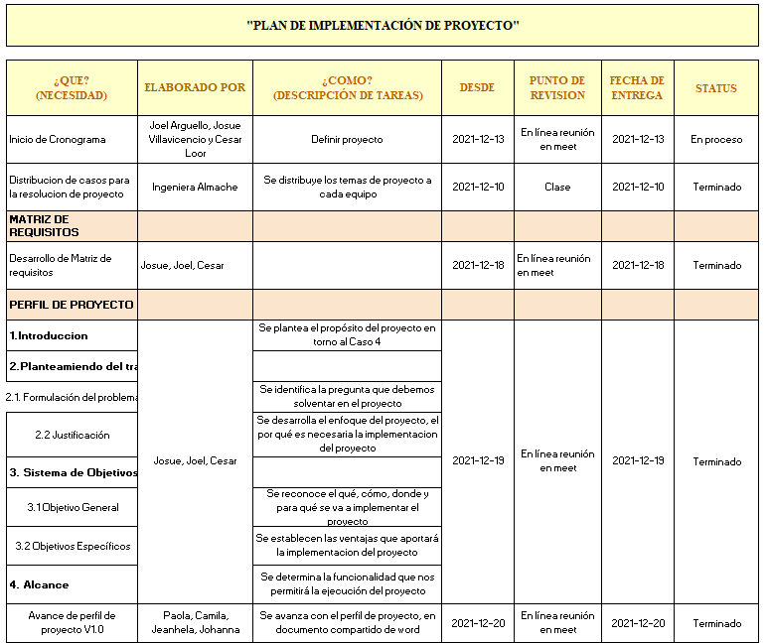

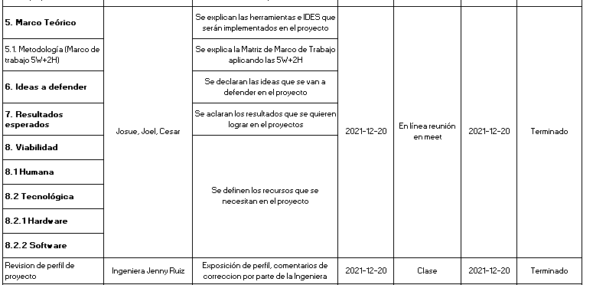

# 13 Bibliografía

<https://icd.who.int/browse11/l-m/es#/http%3a%2f%2fid.who.int%2ficd%2fentity%2f1563440232>

Alan Granja, comunicación personal, 28 de septiembre de 2016)

# 14.0 Anexos

